**Мы дружные ребята.**

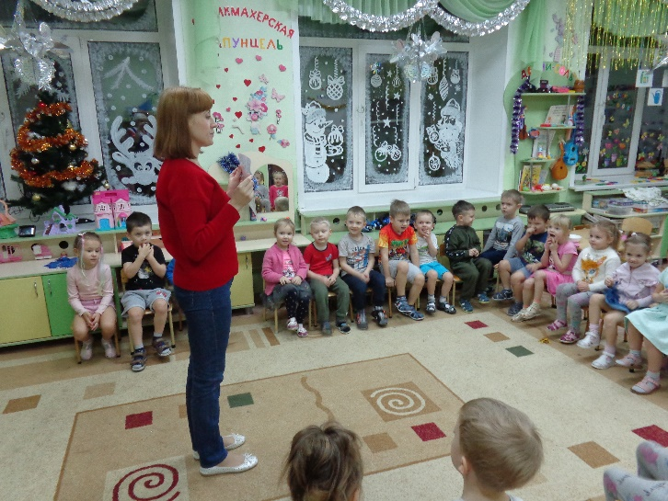14 декабря в средней группе прошло интересное занятие, направленное на развитие коммуникативных навыков и доброжелательного отношения друг к другу. К нам в гости пришли две куклы, которых ребята учили дружить.

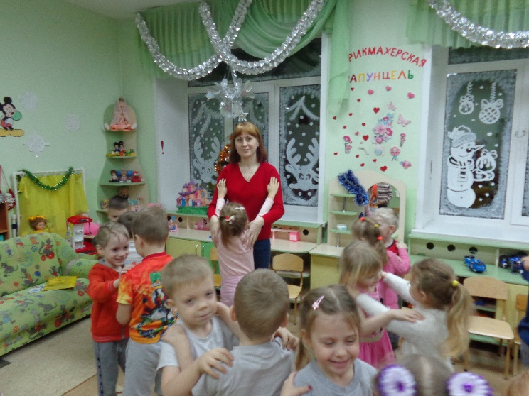

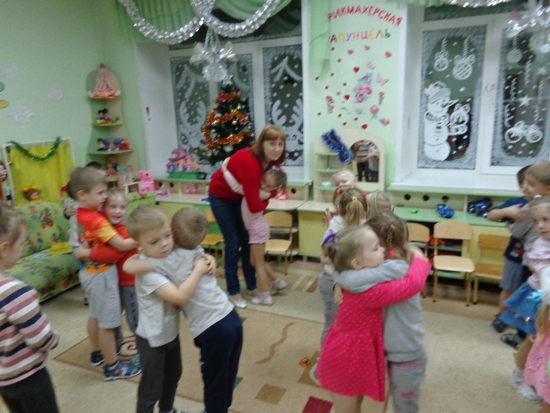

«Муравьишки» танцевали в игре «Домик», объясняли куклам правила настоящей дружбы. А в конце занятия дети передали друг другу тепло ладошек, тепло дружбы.

Воспитатель: Мезенцева Оксана Викторовна